|  |  |  |  |
| --- | --- | --- | --- |
| **Fecha** | **Versión** | **Descripción** | **Autor** |
| 20/09/2021 | 1.0 | Versión inicial | Ricardo Díaz |
|  | 1.1 | Versión Actualizada |  |
| 23/09/2021 | 1.2 | Versión Actualizada | Dillan Serrano |

**MAQUINA AS400 DE DESARROLLO DESANEW**

|  |  |
| --- | --- |
| Color | Procesos de creación de HU (JIRA) |
| Color | Desarrollo |
| Color | Paso a producción |

HU: Historia de Usuario.

Marco teórico SCRUM

REF02: Entra HU a BACKLOG de la Mesa

REF01: Usuario crea la HU en JIRA

REF04: Desarrollador lee y hace análisis previo de la HU, y solicita refinamiento si hay lugar a ello.

REF03: Product OWNER + Jefe Desarrollo asigna HU a Desarrollador

REF07: En la librería creada anteriormente, validar que los fuentes tomados sean los que están en producción (cuando se necesita modificar el fuente)

REF06: Crear una carpeta con el código de la HU para el año que corresponda, Ej MPT9999 (Carpeta Compartida de Documentación) y en Maq de Desarrollo DESANEW crear librería con código Ej SMMPT9999.

**REF05:** Calcular los puntos (Horas) a consumir en las siguientes actividades Análisis, Diseño, Desarrollo, pruebas unitarias y Certificación. Los puntos u horas las debe colocar en JIRA en la HU.

No

REF09: Etapa de Certificación. (Pruebas del usuario y certificado por parte de este)

Si OK Certificc

REF08: Se inicia con el Desarrollo, Pruebas unitarias y gestión de JIRA con cada avance de la asignación.

Si

REF12: Cuando sea aprobado por las personas encargadas, y certificado por el usuario, se hace la preparación del paso a producción.

REF10: Terminar la documentación de la HU en la carpeta compartida

REF14: Crear registro en el documento de versionamiento y enviar correo a Giovanny Padilla solicitando revisión y aprobación del registro creado.

REF13: Presentación técnica del ajuste que se va a pasar a producción.

REF11: Solicitar a través del correo revisión de pares a alguien del equipo.

REF18: Pasar los objetos y fuentes modificados a las librerías de fuentes oficiales de DESANEW. Los nuevos y modificados deben ser compilados desde las librerías oficiales según corresponda.

REF17: Pasar los objetos involucrados en la solución a la maquina TESTQA también renombrando los objetos anteriores para conservar las versiones antiguas (Mirar REF08 sección ‘MIEMBROS’).

REF16:Planear con Product Owner, y jefe desarrollo el paso a producción de la solución , la cual debe ser avalada por el Comité CAB, que corresponda .

REF15: Ajustar y completar la documentación de la carpeta compartida , actualizar HU con comentarios y el estado de la HU en JIRA.

Si OK Implementación

No Si

ECAB Comité de Emergencia

FIN

**REF04:** En esta parte el desarrollador inicia el proceso de Análisis y desarrollo de la HU una vez comprenda lo solicitado.

**REF06:**

* Crear una carpeta con el código de la HU para el año que corresponda, Ej: MPT9999 (Carpeta Compartida de Documentación – Ruta:) A partir de este momento debe iniciar la documentación en la carpeta asignada en la carpeta compartida de documentación.
* Crear una librería en la maquina de Desarrollo **DESANEW** con código, Ej: SMMPT9999, los dos caracteres del principio son fijos (SOFTWARE MANAGEMENT).
* Se debe validar el tamaña de objetos (QRPGLESRC, QRPGSRC, etc) donde se encuentra los fuentes originales, ya que si no estamos pendiente de eso podemos entrar en el error de que a los programas se les corten instrucciones en el código.

***Validación:***

**Comando:** DSPFD FILE(estandares/QRPGLESRC)

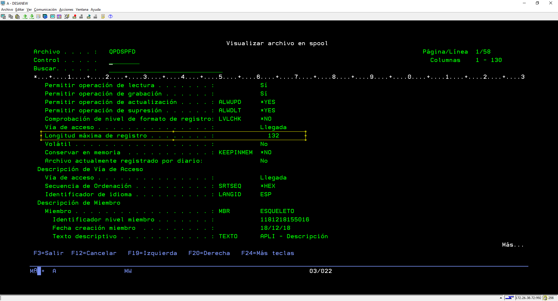

El tamaño del Objeto creado en la librería SMMPTxxxx debe tener el mismo tamaño del objeto donde se van a poner los fuentes en producción.

* En la librería creada anteriormente, cree los archivos de miembros que sean necesarios QCLESRC, QRPGLESRC, QRPGSRC, QDDSSRC, QCBLSRC. Todos los miembros deben ser compilados en esta librería ya sean nuevos o modificados. Los fuentes a modificar deben estar certificados con la herramienta TOOLS AS400 (Validación de los fuentes para garantizar que se tome el fuente de producción, ir al titulo 1. Del presente documento)

**REF07:**

* En la librería que se creo en el AS400 se debe copiar los programas involucrados en la HU y si hay nuevos objetos se deben crear allí, los nombre de los nuevos objetos se debe asignar según corresponda al aplicativo y con los estándares registrados en la librería de ESTANDARES de DESANEW.

**REF08:**

* Cada avance en la HU debe registrarla como comentario en la HU JIRA y copiar a los interesados así @xxxx, al final del comentario.
* Los nombres de los programas y otros objetos creados deben estar bajo el estándar.
* Los programas, y otros objetos creados y modificados (lib SMXXX9999) deben tener los comentarios de acuerdo a los estándares registrados en la librería de ESTANDARES de Maq DESANEW.
* A fin de tener integridad entre los cambios afectados, la idea es documentar la versión tanto en el formato como en el fuente del PGM y el formato 07 de paso a producción. Recuerden que esto no quiere decir que se vaya a versionar programa por programa, el fuente tendrá relacionada la versión del proceso siempre y cuando haya sido impactado. (proceso y versión).

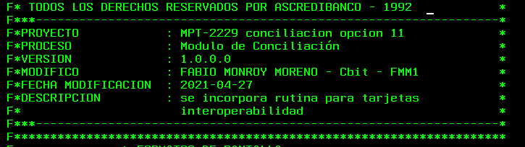

* Al monto de realizar la compilación de los programas debemos estar pendiente de que si son programas muy viejos, estos deben de compilarse con la propiedad de ignorar error de datos de decimales para evitar posibles fallos en producción (Arreglar numérico  . . . . . . . > *ZONED).

Estos serían los parámetros sugeridos para compilar los programas:

RPGLE:

Opciones del compilador  . . . . > *NODEBUGIO

Vistas de depuración . . . . . . > *LIST

Arreglar numérico  . . . . . . . > *ZONED

Estos parámetros solo aplican para aquellos programas que usen el CALLP

Grupo activación por omisión . . > *NO

Grupo de activación  . . . . . . > *CALLER

Modelo de almacenamiento . . . .   *SNGLVL

CLLE:

Vista de depuración  . . . . . .   *LIST

DSPF:

Restaurar pantalla . . . . . . .   *YES

PF:

Máximo de miembros . . . . . . .   *NOMAX

Número inicial de registros  . > *NOMAX

Reutilizar regist. suprimidos  .   *YES si son archivos planos colocar *NO

Comprobación nivel format reg  .   *NO

LF:

Máximo de miembros . . . . . . .   *NOMAX

Comprobación nivel format reg  .   *NO

* Usar la herramienta TOOLS (En DESANEW) o FTP2( En MIEMBROS) para pasar los objetos del ambiente DESANEW a MIEMBROS para realizar las pruebas unitarias. (para mas información del proceso en la herramienta TOOLS ir al **Titulo 2** del presente documento).
* Los ambiente MIEMBROS y DESANEW son usados para hacer pruebas unitarias pero con las siguientes condiciones:

MIEMBROS:

* Si es de preferencia, el objeto que se recibe del ambiente DESANEW que contiene los ajustes de la HU se pueden adicionar a las librerías oficiales del objeto, para ello NO se debe reemplazar el existente, se renombra el objeto de la siguiente forma: nombre_objeto(V)(Consecutivo) ejemplo: de SIC0110E a SIC0110EV2, Esto con el fin de identificar cual fue el ultimo objeto que se debe restaurar en caso que se requiera.

DESANEW:

* El objeto y el fuente modificado no se puede pasar a la librería original hasta que se haga el paso a producción de la HU, por lo tanto se recomienda usar la librería de trabajo creada para la HU (la que inicia en SMMPTxxxx).

**REF09:** Esta etapa debe realizarla el usuario con el acompañamiento del desarrollador siempre y cuando sea necesario, Pero, el desarrollador debe realizar los siguientes pasos:

* Pasar los objetos modificados al ambiente al que el usuario va a realizar las pruebas.
* Enviar correo al usuario junto con las pruebas unitarias e indicándole lo ajustado. Se debe estar atente en caso que el usuario solicite ayuda con la ejecución de las pruebas, pero el desarrollador no debe hacer las pruebas dado que es responsabilidad del usuario.
* Una vez terminadas las pruebas del usuario, el mismo envía una certificación que se tiene que guardar en la carpeta compartida creada en el **REF06**.
* En caso que el usuario devuelva el desarrollo por un bug, se debe actualizar la versión en el Excel llamado “Formato versionamiento de aplicaciones” (Link en la sección ‘VERSIONAMIENTO’ este documento) .

**REF10:** En esta etapa se debe completar toda la documentación requerida en cada HU, Esta documentación es necesaria para el paso a producción.

* Los documentos mínimos que se deben tener en la carpeta compartida son los siguientes: Def del req, Manual de la solución, Cod Seguro, Formatos PCI, Excel de paso a pruebas y a producción, Certificación de código seguro, Formato CheckList Desarrollo seguro, Formato de paresV2, Correo de confirmación de Formato de paresV2, Matriz de Impacto (Si aplica), Pruebas Unitarias y Formato_paso_producción . (La ruta se encuentra en la sección “INGRESO A CARPETA COMPARTIDA”), Estos seria los documentos minimos pero se pueden adicionar a la carpeta compartida (carpeta creada en la etapa **REF06**) pero se deben agregar todos los documentos que se crean necesarios que involucre a la HU que se esta trabajando.

**REF11:**

* Revisar que segaa “Formato versionamiento de aplicaciones” (Link en la sección ‘VERSIONAMIENTO’ este documento)

**REF12:**

De acuerdo al paso anterior los fuentes ya están listos para pasar a las librerías de fuentes definitivos de DESANEW. Y los nuevos y modificados deben ser compilados desde las librerías definitivas según corresponda. Si el fuente es modificado debe renombrar la versión que esta en la librería /archivo Q* con uno o dos caracteres al final para conservarla sin ir a dañar otra versión antigua (Fuentes y objetos) en las maquinas donde vaya a trabajar (Mirar la etapa REF08 sección ‘MIEMBROS’) .

**REF14:**

* En la revisión técnica para el paso a producción se debe determinar la fecha del paso a producción.
* Solicitar a Andres o Angelica el código del cambio en JIRA.
* Ingresar registro de la versión del ajuste en el Excel llamado “Formato versionamiento de aplicaciones” (Link en la sección ‘VERSIONAMIENTO’ este documento), tener en cuanta al momento de colocar el numero de la versión las veces que se devolvió el ajuste en las pruebas del usuario.

***\*IMPORTANTE:*** Antes de realizar este paso consulte con el grupo de desarrollo AS400 quien tiene este o estos fuentes con otra HU de JIRA para hacerle saber que la versión que usted esta pasando seria la última para que el otro programador haga los ajustes pertinentes sobre la nueva versión. Los objetos involucrados en la solución deben instalarse en la maquina TESTQA también renombrando los objetos anteriores para conservar las versiones antiguas.

**REF16:**

* Adicionar el registro de versionamiento y su respectivo correo de aprobación.

**REF17:**

En esta etapa se debe dejar los objetos modificados en el ambiente de TESTQA antes de hacer el paso a producción, consultar con el líder de desarrollo si se puede adicionar los ajustes en dicho ambiente.

* Solo se puede enviar los objetos ajustados al ambiente de TESTQA en alguno de las siguientes situaciones:

cuando ya este certificado por el usuario.

Se tenga la aprobación del paso a producción.

Aprobación del líder de desarrollo.

**REF18:**

En esta etapa se debe hacer el paso de los objetos modificados al ambiente de DESANEW cuando ya se haga el paso a producción, tiene como fin tener el ambiente de producción y desarrollo con los mismos fuentes.

***Titulo1. Validación de las fuentes para garantizar que se tome el fuente de producción***

***Titulo2. Transferir objetos a MIEMBROS con la herramienta TOOLS***

**INFORMACIÓN ADICIONAL**

|  |  |  |
| --- | --- | --- |
| **Máquina** | **Dirección IP** | **Puerto** |
| **MIEMBROS** | **172.26.38.68** | **23** |
| **MASTERCARD** | **172.26.38.71** | **23** |
| **DESANEW** | **172.26.38.72** | **992** |
| **FD_VISA(WEBBCP)** | **172.26.38.75** | **23** |
| **FABSOFT1** | **172.26.38.81** | **23** |
| **TESTQA** | **172.26.38.73** | **23** |

MÁQUINAS AS400 CREDIBANCO

INGRESO A JIRA

<https://credibanco.atlassian.net/plugins/servlet/ac/io.tempo.jira/tempo-app#!/my-work/week?date=2020-09-01&type=LIST>

INGRESO DE SERVIDOR DE TRANSFERENCIA

<https://securetransfertest.credibanco.com/webclient/Login.xhtml>

Usuario de Red y Password de Red

INGRESO A CARPETA COMPARTIDA

\\credivisa.local\FS\CREDIBANCO\VpTecnologia\SoftwareManagement\07-As400\

VERSIONAMIENTO

<https://credibanco.sharepoint.com/:x:/s/M365-DesarrolloWebyMobile/EUc9eFaqJxJEmL7f5_jq2RMBpjizrbDRtxE1dn-hrxBsOA?e=zV8kbz>

Política de versionamiento

Para la secuencia de versionamiento haremos uso de una notación numérica compuesta por 4 dígitos separados por puntos (W.X.Y.Z)

Donde:

**W:** Versión mayor: Indica la versión principal del software consistiendo en un conjunto de funcionalidades concretas que son recogidas y cubiertas en dicha versión.

**X:** Versión menor: Indica funcionalidades o mejoras menores con un bajo impacto

**Y:** Revisión: Se modifica cuando hay revisiones y ajustes de código ante fallos o bugs de la aplicación que se encuentra en producción.

**Z:** Entrega: Este dígito tiene el objetivo de llevar la cuenta del número de veces que una entrega se rechaza por parte de QA, por incumplimiento de algún requisito de la gestión de entregas o del proyecto.

CONFIGURACIÓN DE AS400 DESDE EMULADOR

**Ejemplo**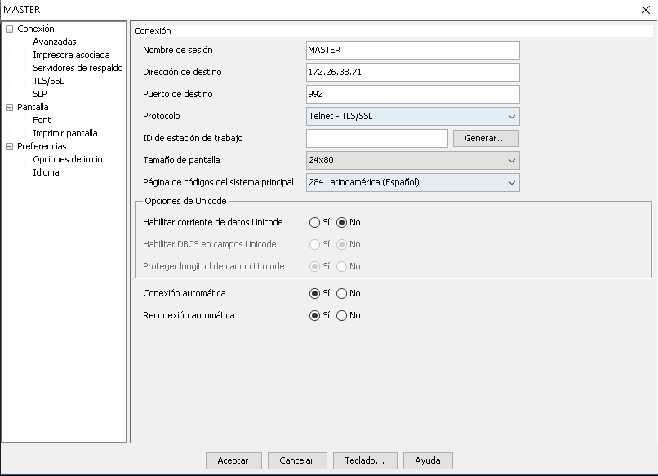

COMO COMPILAR PROGRAMA SQLRPGLE

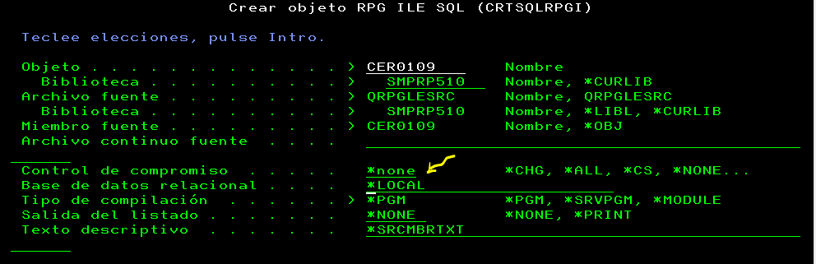

ACTUALIZACIÓN DE TABLA DE TABLAS

Actualización documento de la parametrización del **REFTAB00 Librería SISTEMAS**

Ruta donde se encuentra el documento guía para crear registros de parametrización, para los desarrollos. Ajuste este documento cada vez que cree un nuevo registro.

\\credivisa.local\FS\CREDIBANCO\VpTecnologia\SoftwareManagement\07-As400\Manuales_C&C\DIAGRAMAS GENERALES C&C

**Fin del documento…….**